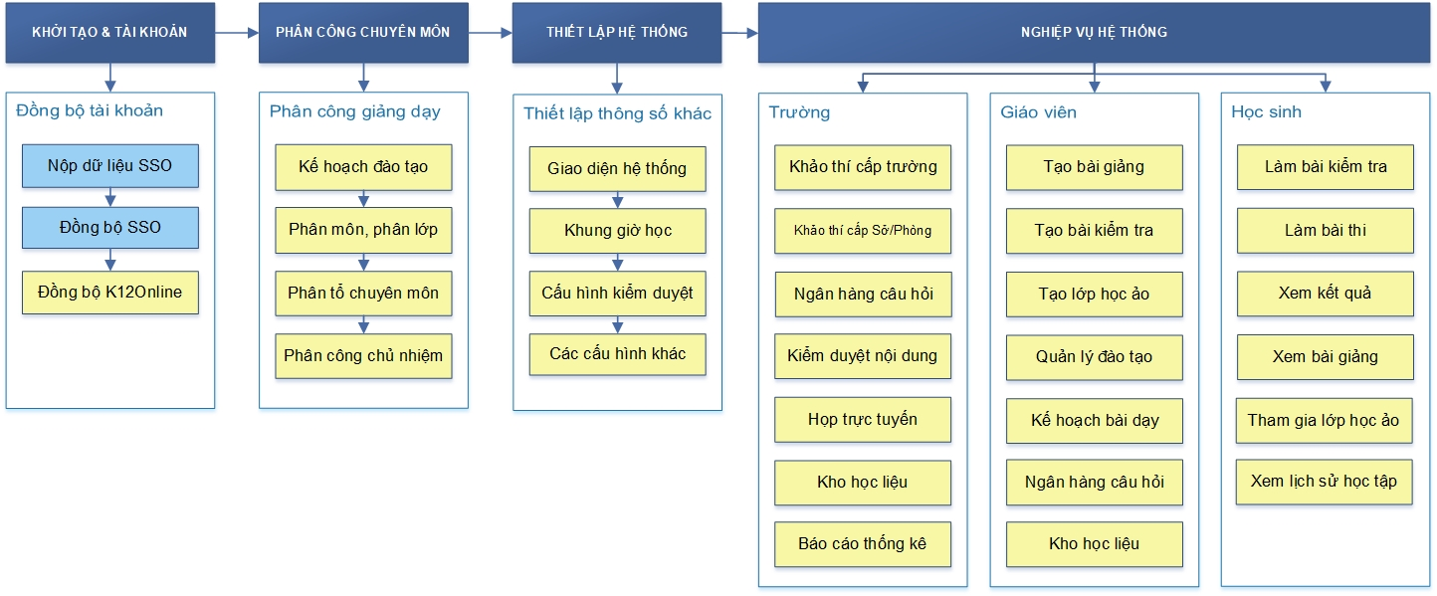

**CHIA SẺ 1 TRONG NHỮNG KỊCH BẢN LÀM “BÀI GIẢNG” HIỆU QUẢ BẰNG HÌNH THỨC TRỰC TUYẾN**

**Tổng thể 1 bài giảng up lên K12Online bao gồm:**

1. *Điểm chuyên cần (tiến độ học);*

*2. Điểm trắc nghiệm (kiểm tra độ mức độ hiểu thông qua bài tập trắc nghiệm sau khi xem bài giảng);*

*3.Giám sát quá trình học (thông qua TKB) – (Bài giảng tự do)*

*4. Kết hợp ôn tập (kiểm tra – đánh giá).*

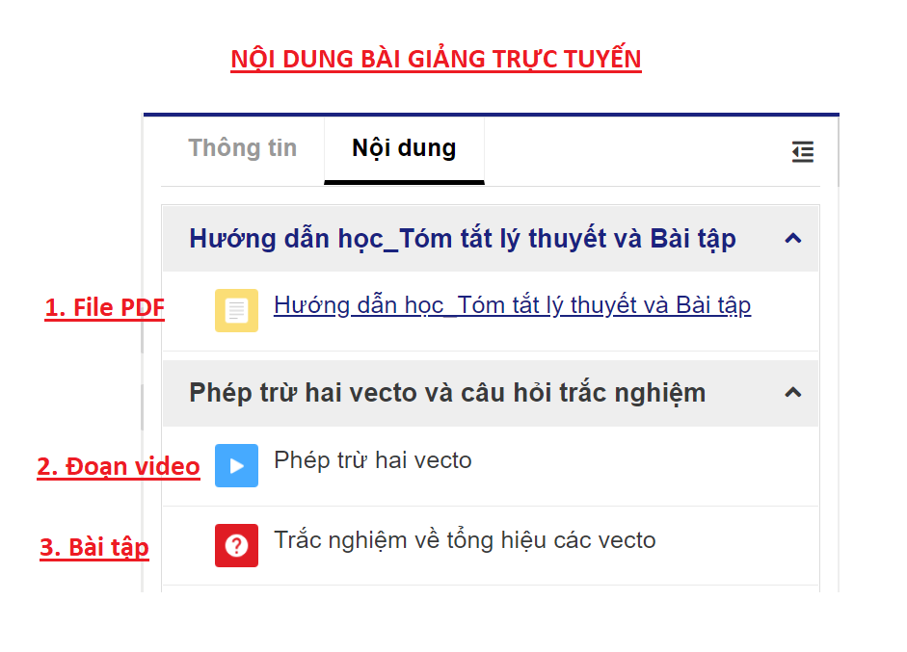

1. **Chia sẻ đoạn bài giảng thu âm trên PowerPoint của 1 Cô giáo đã làm:**

***(Video dạng thu âm)*** <https://www.youtube.com/watch?v=mugaWoGuYYg&ab_channel=NguyenPhuongMai>

***(Video có câu hỏi chèn giữu)***

https://www.youtube.com/watch?v=WOeoIMkCEPk

1. **Chia sẻ cách chuyển PowerPoint thành Video và chèn clip quay trực tiếp GV giảng bài ở góc màn hình.**

<https://www.youtube.com/watch?v=tIDYUKWK36w&ab_channel=Th%E1%BA%A3oNg%C3%A2n>

1. **Hướng dẫn cách up bài giảng trên K12Online bằng tài khoản Giáo viên:**

https://www.youtube.com/watch?v=WOeoIMkCEPk